Технологическая карта урока
Предмет: «Окружающий природный мир»
Класс: 8 «Б»
Тема урока: Осень
Цель: Создание условий для формирования у обучающихся представлений о признаках осени.
Задачи:
Предметные:
- иметь представление о понятии «Осень»;
- иметь представление об одежде в осенний период;
- иметь представление труде людей осенью;
- узнавать (различать) время года (осень) по характерным признакам;
- развивать речевое дыхание, мелкую моторику, внимание, мышление, память;
- развивать навыки устной связной монологической речи.
Познавательные:
- иметь представление о смене времен года;
- уметь ответить на вопрос кто? что? какой?;
- уметь применить полученные знания о зиме во время урока и по его окончанию.
Личностные:
- развивать мотивацию учебной деятельности и личностного смысла учения, заинтересованность в приобретении и расширении знаний и способов действий;
- развивать мотивацию к самоконтролю направленную на достижение поставленной цели в процессе работы с учебными материалами;
- уметь анализировать свои действия и управлять ими, рефлексивная самооценка.
Коммуникативные:
- строить монологические высказывания;
- участвовать в диалоге;
- отвечать на вопросы учителя;
- формировать навык построения полного ответа.
Регулятивные:
- формировать интерес к выполняемому заданию;
- прививать основные моральные нормы поведения;
- развивать стремление доделывать работу до конца;
- развивать умение оценивать свою работу и работу товарища.
Оборудование: осенние листочки, карточки с заданиями.
Тип урока: урок систематизации и обобщения знаний.
План урока:
- Организационный этап.
- Объявление темы занятия.
- Получение новых знаний.
- Дидактическая игра
- Работа над дыханием.
- Физминутка
- Актуализация знаний.
- Закрепление новых знаний.
- Рефлексия.

Структура и ход урока
№ | Этап урока | Деятельность учителя | Деятельность ученика | Формируемые БУД
1 | Организационный этап. | Проверка готовности учебного места обучающихся.  - Здравствуйте, дети. К нам на урок пришел гость, давайте познакомимся и скажем кто это.  - Правильно бельчонок.  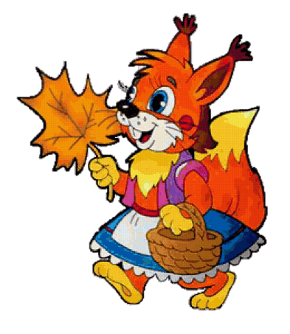  - Давайте ему представимся и назовем свои имена.  2 минуты | Проверяют готовность к уроку.  Отвечают на вопросы.  Поднимают руку со словами «Я ….имя) | Регулятивные, коммуникативные БУД.
2 | Объявление темы занятия. | Посмотрите, что у него в руках?  (листок)  - Какого цвета листик у бельчонка?  (желтый)  - Почему листики пожелтели?  (наступила осень)  Сегодня мы поговорим об осени и побудем в гостях у этого времени года. Готовы?!  2 минуты | Отвечают на вопросы. | Развитие коммуникативных, познавательных БУД.
3 | Получение новых знаний. | -А кто знает после какого времени года наступает осень?  -Правильно, после лета.  - А вы знаете, как называются осенние месяцы?  Сколько их?  Первый осенний месяц — это сентябрь, ранняя осень  Второй месяц-октябрь. В старину этот месяц называли «листопадом», потому, что с деревьев опадали увядшие, пожелтевшие листья. А еще его называют  Золотая осень  Третий осенний месяц- ноябрь-последний месяц осени. Поздняя осень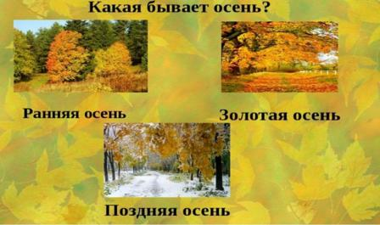  Посмотрите на картинки, давайте найдем разницу, как отличается природа в разные месяцы.  Какие признаки осени мы знаем.  Посмотрите на подсказку.  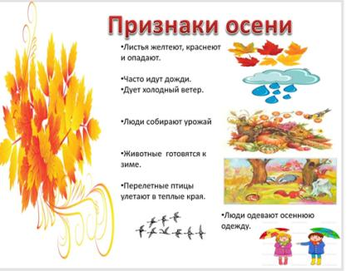  Вспомним, как меняется одежда осенью, что мы стали одевать?  Как правильно одеться на прогулку?  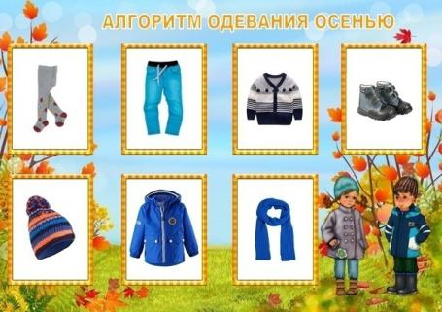  15 минут | - Отвечают на вопросы об осени, месяцах, одежде в осенний период. | Развитие коммуникативных, познавательных, регулятивных БУД.
4 | Дидактическая игра | А сейчас мы с вами поиграем. Дидактическая игра «Доскажите словечко».  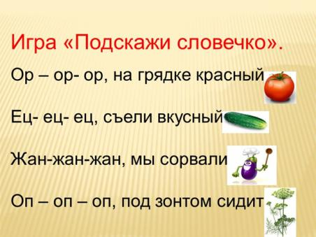3 минуты | Дети подставляют слова, используя подсказку в виде рисунка. | Развитие коммуникативных, БУД.
5 | Работа над дыханием. | 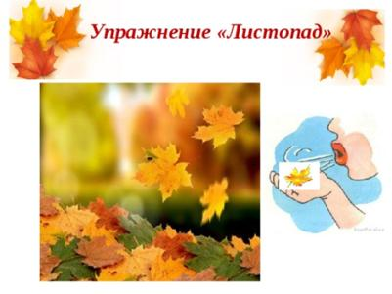  2 минуты | Дети дуют на листочки из бумаги . | Здоровьесбережение.  Развитие концентрации внимания, координации движения.
6 | Физминутка | 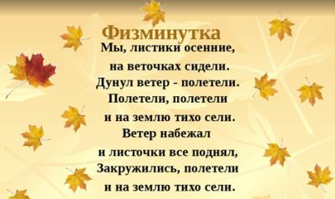  3 минуты | Выполнение упражнения вслед за учителем | Здоровьесбережение.  Развитие концентрации внимания, координации движения.
7 | Актуализация знаний. | А сейчас, используя эти картинки, мы с вами найдем приметы осени и выложим их на карточку, кто помнит приметы других времен года, может положить соответствующую карточку.  3 минуты | Выбирают картинки. | Здоровьесбережение.  Развитие концентрации внимания, координации движения.
8 | Закрепление новых знаний. | А сейчас мы с вами вспомним, что мы знаем об осени и по картинкам составим рассказ.  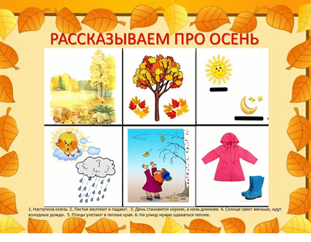  7 минут | Выполняют задание, составляют рассказ про осень | Развитие коммуникативных, познавательных, регулятивных БУД.
9 | Рефлексия. | Какое время года мы с вами сегодня изучали?  Что нового узнали?  Что понравилось?  Какое у вас настроение в конце урока?  3 минуты | Отвечают  На вопросы | Развитие коммуникативных, познавательных, регулятивных БУД.

